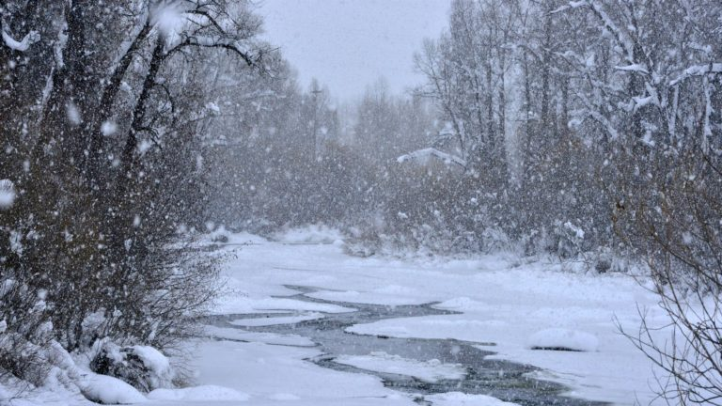

Консультация – предупреждение об интенсивности
метеорологических явлений
с 18 час. 17 февраля до 06 час. 19 февраля 2019 г.
В связи в выходом на Татарстан активного североатлантического циклона на территории республики и в г. Казани ночью и днем 18 февраля, ночью 19 февраля погодные условия существенно ухудшатся. Ожидаются:
-снег, ночью и днем 18 февраля местами сильный;
-метели с ухудшением видимости до 500-1000 метров и менее;
-днем 18 февраля и ночью 19 февраля сильный северный ветер порывами 15-20 м/с, местами до 23 м/с;
-на дорогах образование снежных заносов.

